L’accueil de loisirs Farandole vous propose :
Le Professeur
et la machine à voyager dans le temps

Mercredi 19 Septembre : La Préhistoire
-Décoration de toile avec les mains
-Fabrique ton collier fossile
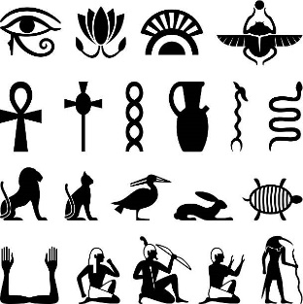
Mercredi 26 Septembre : L’Antiquité
-Cuisine égyptienne
-Découvre ton prénom en symbole égyptien
Mercredi 3 Octobre : L’empire Romain
-Dessine ton portrait en gladiateur
-Gaulois contre Romains, qui va gagner

Mercredi 10 Octobre : Les vikings
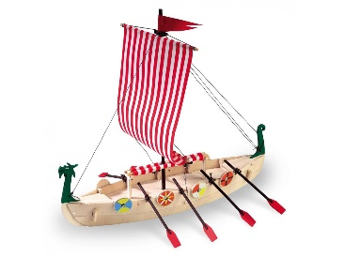
-Fabrique ton drakkar
-Jeux des vikings
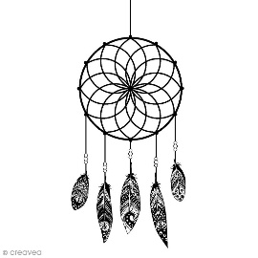
Mercredi 17 Octobre : Far West
-Cuisine du Far West
-Réalise ton attrape rêve

